FORMULARIO ACTA SÍNTESIS
Facultad: F.A.D.
Carrera: PROFESORADO DE TEATRO
Unidad o Espacio Curricular: CUERPO Y MOVIMIENTO
Fecha: 18/05/2020
Datos de la Convocatoria.
Fecha de vigencia de la publicación: 06/05/2020 HASTA 12/05/2020
Horario de inscripción y recepción de la documentación: ONLINE
Duración del cursado: ANUAL
Horario del dictado: MIERCOLES 20:00 A 22:00HS.
Curso/División: 1° AÑO
Carga horaria: 3 HORAS
Causal de la vacante: AFECTACION DE SERVICIO
Listado de inscriptos
N° de inscripción | Apellido y Nombre | DNI | Titulación
54 | ASIS, CARLA ANDREA | 32739464 | LICENCIADA EN TEATRO
10 | BRINGAS,LAURA | 31843594 | PROFESORA DE ED.FISICA.PROFESORA DE TEATRO.
17 | FERNANDEZ PERELLO, PABLO ARIEL | 28270482 | PROFESOR DE ED.FISICA
28 | GERLERSTEIN MOREYRA, LAILA CAROLA | 34008576 | LIC. EN COMPOSICION COREOGRAFICA
30 | HAAS BATISTA, DIEGO ALBERTO | 30560137 | DIPLOMADO EN POLITICAS CULTURALES.
39 | MALDONADO, NAHUEL SIMON | 18883084 | LICENCIADO EN TEATRO
36 | MARTINELLI, ELINA | 26310435 | PROFESORA EN TECNICAS TEATRALES
31 | MENDIETA, MARIA VERONICA | 28427435 | LICENCIADA EN TEATRO
23 | MORENO MAGLIANO, MICAELA | 30469437 | TECNICA SUPERIOR EN METODOS DANCISTICOS.
48 | PACELLA, LUCA | 95517196 | BIOLOGOMOLECULAR Y CELULAR
42 | PALERMO ,JULIETA | 34070366 | PROFESORA DE ED.FISICA –PROFESORA DE DANZA.
34 | ROSSI,STEFANIA | 36426444 | LICENCIADA EN TEATRO
53 | ROSSO, ANA VICTORIA | 32540081 | TECNICA SUPERIOR EN METODOS DANCISTICOS
51 | SECO DEMO,SARA JOSEFINA | 37820681 | LICENCIADA EN TEATRO
22 | TORRES, JOSE ARIEL | 32495080 | PROFESOR DE TEATRO
43 | ZOPPI, CECILIA LAURA | 31851884 | LICENCIADA EN NUTRICIÓN.

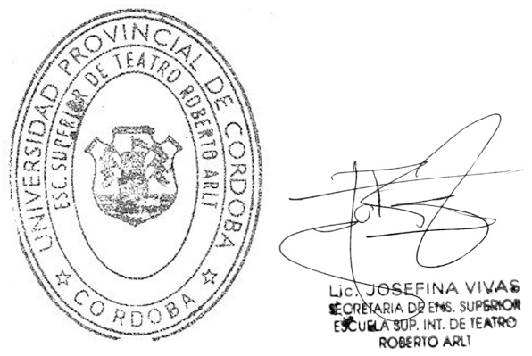

FORMULARIO ACTA SÍNTESIS

Facultad: F.A.D.
Carrera: PROFESORADO DE TEATRO
Unidad o Espacio Curricular: ESCENOTECNIA II
Fecha: 18/05/2020
Datos de la Convocatoria.
Fecha de vigencia de la publicación: 06/05/2020 HASTA 12/05/2020
Horario de inscripción y recepción de la documentación: ONLINE
Duración del cursado: ANUAL
Horario del dictado: LUNES 18:00-20:00 HS
Curso/División: 2°AÑO
Carga horaria: 3 HORAS
Causal de la vacante: LICENCIA POR ENFERMEDAD
Listado de inscriptos
N° de inscripción | Apellido y Nombre | DNI | TÍTULO
56 | BALDO, GUILLERMO | 34982439 | LICENCIADO EN TEATRO
46 | CHIODI, MERCEDES | 28885016 | TECNICA SUPERIOR EN TECNICAS TEATRALES
11 | FALFAN ,GERMÁN EDUARDO | 22795804 | TECNICO UNIVERSITARIO EN ESCENOGRAFIA E ILUMINACION
49 | MARQUEZ SAUAD, AGUSTINA MARIA | 35251724 | LICENCIADA EN TEATRO
8 | PAEZ, PAULA JIMENA | 29968775 | PROFESORA SUPERIOR EN ARTES PLASTICAS: ESCULTURA
47 | RIVAS COSANI, ARIADNA FLORENCIA | 36235280 | PROFESORA DE TEATRO.
6 | SASIA, JOSE ANTONIO | 32621153 | LICENCIADO EN ARTES

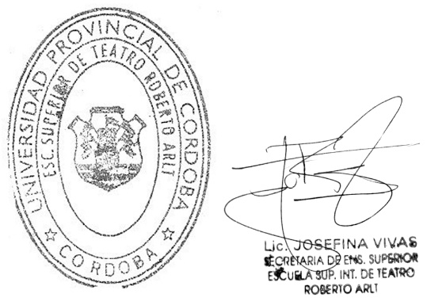

FORMULARIO ACTA SÍNTESIS
Facultad: F.A.D.
Carrera: PROFESORADO DE DANZA
Unidad o Espacio Curricular: DANZAS RITUALES
Fecha: 18/05/2020
Datos de la Convocatoria.
Fecha de vigencia de la publicación: 06/05/2020 HASTA 12/05/2020
Horario de inscripción y recepción de la documentación: ONLINE
Duración del cursado: ANUAL
Horario del dictado: JUEVES 13:00 A 15:00 - 15:40 A 17:40HS
Curso/División: 2°AÑO COM A Y B
Carga horaria: 3 HORAS POR COMISION
Causal de la vacante: LIC. POR ENFERMEDAD
Listado de inscriptos
N° de inscripción | Apellido y Nombre | DNI | TITULACION
44 | DEVOTO, PAULA INES | 25080867 | PROFESORA NACIONAL SUPERIOR DE DANZA CLASICA Y CONTEMPORANEA.  PROFESORA UNIVERSITARIA.  LICENCIADA EN ARTE Y GESTION CULTURAL.
28 | GELERSTEIN MOREYRA,LAILA CAROLA | 34008576 | LICENCIADA EN COMPOSICIÓN COREOGRAFICA.
29 | MAIDANA, MARIA PAZ | 39422176 | LICENCIADA EN FOLCLORE. INTERPRETE EN FOLCLORE Y TANGO.
40 | MARTELOTTO, ROMINA RAQUEL | 30846462 | LICENCIADA EN RR.HH.  TECNICA EN RRHH.  TEC.SUPERIOR EN DISEÑOS DE INTERIORES.
20 | SCHIFFINO, MARIA CLAUDINA | 21579068 | PROFESORA SUPERIOR EN DANZAS CLASICAS Y CONTEMPORANEAS.  LICENCIADA EN ARTES ESCENICAS.

FORMULARIO ACTA SÍNTESIS
Facultad: F.A.D.
Carrera: PROFESORADO DE TEATRO
Unidad o Espacio Curricular: PRACTICA DOCENTE I: CONTEXTOS Y PRACTICAS EN ED.ARTISTICA
Fecha: 18/05/2020
Datos de la Convocatoria.
Fecha de vigencia de la publicación: 06/05/2020 HASTA 12/05/2020
Horario de inscripción y recepción de la documentación: ONLINE
Duración del cursado: ANUAL
Horario del dictado: MIERCOLES 18:00 20:40 HS
Curso/División: 1°AÑO
Carga horaria: 4 HORAS
Causal de la vacante: LIC. POR CARGO DE MAYOR JERARQUIA
Listado de inscriptos
N° de inscripción | Apellido y Nombre | DNI | Titulación
4 | AYLLON, MERCEDES CRISTINA | 24360207 | PROFESORA DE GRADO EN ESCENOGRAFIA.  DISEÑADORA ESCENOGRAFICA
10 | BRINGAS, LAURA | 31843594 | PROFESORA DE EDUCACION FISICA  PROFESORA DE TEATRO
50 | CASTAGNO, JORGELINA | 31057961 | PROFESORA DE ARTES EN TEATRO
41 | CAVO, CRISTIAN GERMAN | 24224226 | PROFESOR EN TECNICAS TEATRALES Y DIRECCIÓN ACTORAL  TECNICO SUPERIOR EN PUBLICIDAD
25 | CENTENO, MARIA VICTORIA | 26178728 | PROFESORA EN TECNICAS TEATRALES Y DIRECCIÓN ACTORAL
7 | GIORDANO, VIRGINIA | 24675995 | LICENCIADA EN ARTE Y GESTIÓN CULTURAL.  FORMACION DEL ACTOR
13 | GODOY VILLEGAS, CINDY LORENA | 174349266 | LICENCIADA EN TEATRO
24 | MADARIETA, AGUSTINA | 36435310 | LICENCIADA EN TEATRO.  PROFESORA DE TEATRO
9 | MORA, ELISA LUCIANA ENCARNACIÓN | 29325049 | PROFESORA EN ARTES DE TEATRO.  LICENCIADA EN ARTE Y GESTION CULTURAL
47 | RIVAS COSANI, ARIADNA FLORENCIA | 36235280 | PROFESORA DE TEATRO
32 | SENA, CARLINA EDELVEIS | 24173642 | PROFESORA EN TECNICAS TEATRALES
35 | VACA NARVAJA, CAROLINA | 22161250 | PROFESORA EN TECNICAS TEATRALES.

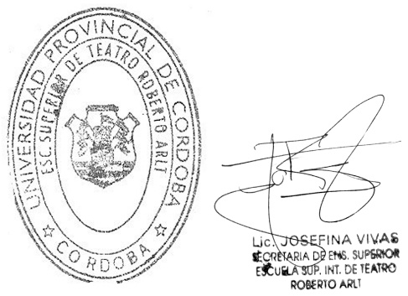

FORMULARIO ACTA SÍNTESIS
Facultad: F.A.D.
Carrera: PROFESORADO DE TEATRO
Unidad o Espacio Curricular: EL TEXTO DRAMÁTICO
Fecha: 18/05/2020
Datos de la Convocatoria.
Fecha de vigencia de la publicación: 06/05/2020 HASTA 12/05/2020
Horario de inscripción y recepción de la documentación: ONLINE
Duración del cursado: ANUAL
Horario del dictado: MIERCOLES DE 19:20 A 21:20 HS
Curso/División: 3°AÑO
Carga horaria: 3 HORAS
Causal de la vacante: LICENCIA SIN GOCE DE SUELDO
Listado de inscriptos
N° de inscripción | Apellido y Nombre | DNI | Titulación
54 | ASIS, CARLA ANDREA | 32739464 | LICENCIADA EN TEATRO
56 | BALDO, GUILLERMO | 34982439 | LICENCIADO EN TEATRO
39 | MALDONADO,NAHUEL SIMON | 18883084 | LICENCIADO EN TEATRO
5 | MARIN, FWALA-LO | 34967941 | LICENCIADA EN TEATRO
3 | ORELLANA, JESICA LOURDES | 28801731 | LICENCIADA EN TEATRO.  PROFESORA UNIVERSITARIA DE TEATRO
15 | ORTIZ CUADRADO, MARIA ALEJANDRA | 95271902 | PROFESORA EN NIVEL MEDIO Y SUPERIOR EN TEATRO
22 | TORRES,JOSE ARIEL | 32495080 | PROFESOR DE TEATRO

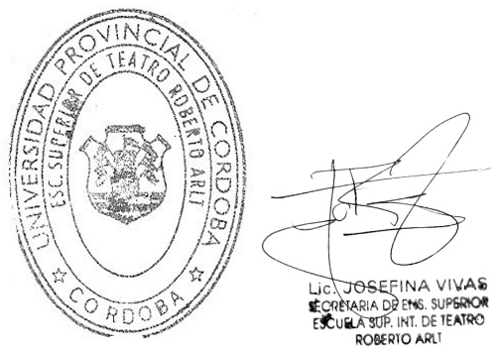

FORMULARIO ACTA SÍNTESIS
Facultad: F.A.D.
Carrera: PROFESORADO DE TEATRO
Unidad o Espacio Curricular: ACTUACIÓN II
Fecha: 18/05/2020
Datos de la Convocatoria.
Fecha de vigencia de la publicación: 06/05/2020 HASTA 12/05/2020
Horario de inscripción y recepción de la documentación: ONLINE
Duración del cursado: ANUAL
Horario del dictado: MIERCOLES DE 18:00 - 21:20HS
Curso/División: 2°AÑO
Carga horaria: 5 HORAS
Causal de la vacante: JUBILACION
Listado de inscriptos
N° de inscripción | Apellido y Nombre | DNI | PROPUESTA
54 | ASIS,CARLA ANDREA | 32739464 | SI
19 | BALMACEDA, NELSON DAVID | 28836885 | SI
50 | CASTAGNO, JORGELINA | 31057961 | SI
1 | CAVO,CRISTIAN GERMAN | 24224226 | SI
25 | CENTENO, MARIA VICTORIA | 26178728 | SI
2 | DAGA,JULIETA LUCIA | 24901324 | SI
27 | FONSECA,RODRIGO ALBERTO | 24769483 | SI
41 | GALLO,MARIA LAURA | 17630156 | SI
18 | GIUNGI, ENRIQUE DARIO | 26728029 | SI
39 | MALDONADO, NAHUEL SIMON | 18883084 | SI
36 | MARTINELLI, ELINA | 26310435 | SI
31 | MENDIETA,MARIA VICTORIA | 28427435 | SI
3 | ORELLANA, JESICA LOURDES | 28801731 | SI
47 | RIVAS COSANI, ARIADNA FLORENCIA | 36235280 | SI
34 | ROSSI,STEFANIA | 36426444 | SI
32 | SENA,CARLINA EDELVEIS | 24173642 | SI

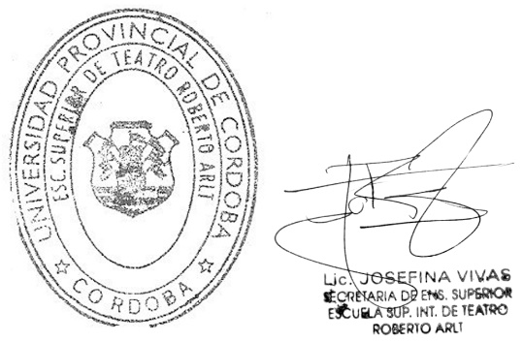

FORMULARIO ACTA SÍNTESIS
Facultad: F.A.D.
Carrera: PROFESORADO DE TEATRO
Unidad o Espacio Curricular: ACTUACION I
Fecha: 18/05/2020
Datos de la Convocatoria.
Fecha de vigencia de la publicación: 06/05/2020 HASTA 12/05/2020
Horario de inscripción y recepción de la documentación: ONLINE
Duración del cursado: ANUAL
Horario del dictado:
Curso/División: JUEVES 18:00 -21:20 HS
Carga horaria: 5 HORAS
Causal de la vacante: LICENCIA CARGO DE MAYOR JERARQUIA
Listado de inscriptos
N° de inscripción | Apellido y Nombre | DNI | Titulación
54 | ASIS,CARLA ANDREA | 32739464 | LICENCIADA EN TEATRO
56 | BALDO, GUILLERMO | 34982439 | LICENCIADO EN TEATRO
19 | BALMACEDA, NELSON DAVID | 28836885 | LICENCIADO EN TEATRO
50 | CASTAGNO, JORGELINA | 31057961 | PROFESORA DE ARTES EN TEATRO
1 | CAVO,CRISTIAN GERMAN | 24224226 | PROFESOR EN TECNICAS TEATRALES Y DIRECCIÓN ACTORAL  TECNICO SUPERIOR EN PUBLICIDAD
2 | DAGA,JULIETA LUCIA | 24901324 | PROFESORA EN ARTES DE TEATRO  FORMACION DE ACTOR
41 | GALLO, MARIA LAURA | 17630156 | PROFESORA EN TECNICAS TEATRALES  ACTRIZ
7 | GIORDANO,VIRGINIA | 24675995 | LICENCIADA EN ARTE Y GESTIÓN CULTURAL.  FORMACION DEL ACTOR
18 | GIUNGI, ENRIQUE DARIO | 26728029 | LICENCIADO DE TEATRO
13 | GODOY VILLEGAS, CINDY LORENA | 174349266 | LICENCIADA EN TEATRO
39 | MALDONADO, NAHUEL SIMON | 18883084 | LICENCIADO DE TEATRO
36 | MARTINELLI, ELINA | 26310435 | LICENCIADA EN TEATRO.  PROFESORA DE TEATRO
31 | MENDIETA,MARIA VICTORIA | 28427435 | LICENCIADA EN TEATRO
9 | MORA, ELISA LUCIANA | 29325049 | PROFESORA EN ARTES DE TEATRO.  LICENCIADA EN ARTE Y GESTION CULTURAL
47 | RIVAS COSANI, ARIADNA FLORENCIA | 36235280 | PROFESORA DE TEATRO
34 | ROSSI,STEFANIA | 36426444 | LICENCIADA EN TEATRO
32 | SENA,CARLINA EDELVEIS | 24173642 | PROFESORA EN TECNICAS TEATRALES
35 | VACA NARVAJA, CAROLINA | 22161250 | PORFESORA EN TECNICAS TEATRALES

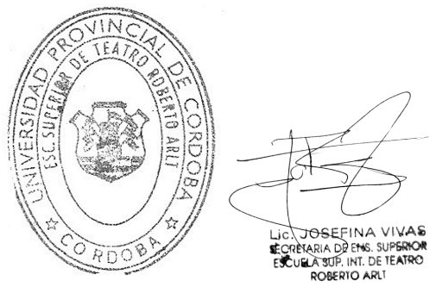

FORMULARIO ACTA SÍNTESIS
Facultad: F.A.D.
Carrera: PROFESORADO DE DANZA
Unidad o Espacio Curricular: PRACTICA DOCENTE III Y RESIDENCIA
Fecha: 18/05/2020
Datos de la Convocatoria.
Fecha de vigencia de la publicación: 06/05/2020 HASTA 12/05/2020
Horario de inscripción y recepción de la documentación: ONLINE
Duración del cursado: ANUAL
Horario del dictado: LUNES 9:40 a 12:20 Y VIERNES 9:40 A 12:20HS
Curso/División :3°AÑO COMB
Carga horaria: 8 HORAS
Causal de la vacante: LICENCIA SIN GOCE DE HABERES
Listado de inscriptos
N° de inscripción | Apellido y Nombre | DNI | TITULACIÓN
52 | DELLAROLE, NICOLAS | 32861589 | LICENCIADO DE TEATRO
44 | DEVOTO, PAULA INES | 25080867 | PROFESORA NACIONAL SUPERIOR DE DANZA CLASICA Y CONTEMPORANEA.  PROFESORA UNIVERSITARIA.  LICENCIADA EN ARTE Y GESTION CULTURAL.
16 | FONSECA,LAURA SOLEDAD | 29475183
28 | GELERSTEIN MOREYRA,LAILA CAROLA | 34008576 | LICENCIADA EN COMPOSICIÓN COREOGRAFICA.
45 | HEREDIA, CECILIA CLAUDIA | 25456056 | PROFESORA DE DANZA
26 | HEREDIA, VANESA GABRIELA | 27713790 | PROFESORA DE DANZA  TECNICA SUPERIOR EN METODOS DANCISTICOS  LICENCIATURA EN ARTE Y GESTION
37 | LESCANO, ELINA SOLEDAD | 29475536 | PROFESORA DE DANZA  PROFESORA EN EDUCACION DE MENORES EN RIESGO SOCIAL
21 | LOPEZ,EVELYN | 34316718 | ´PROFESORA DE DANZA
33 | MAIDANA, MARIA BELEN | 39422175 | LICENCIADA EN FOLCLORE.  INTERPRETE EN DANZAS FOLCLORICAS Y TANGO.
23 | MORENO MAGLIANO,MICAELA | 30469437 | TECNICA SUPERIOR EN METODOS DANCISTICOS
15 | ORTIZ CUADRADO, MICAELA | 95271902 | PROFESORA EN NIVEL MEDIO Y SUPERIOR EN TEATRO
14 | ROSSET, SANTIAGO MANUEL | 37627761 | PROFESOR DE DANZA
53 | ROSSO, ANA VICTORIA | 32540081 | TECNICA SUPERIOR EN METODOS DANCISTICOS
12 | SENMARTIN, NICOLE DOMINIQUE | 39071307 | PROFESORA DE DANZA
38 | SISTERNA,RODRIGO ABEL | 32504369 | PROFESOR DE EDUCACIÓN FISICA
55 | TYLER, NICOLE EILEEN | 569093632 | BACHELOR OF ARTS IN DANCE

